Кировское областное государственное образовательное автономное учреждение дополнительного профессионального образования
«Институт развития образования Кировской области»

Кировское областное государственное профессиональное образовательное бюджетное учреждение «Кировский авиационный техникум»

Методическое пособие для подготовки к демонстрационному экзамену по специальности «Информационные системы и программирование», квалификации «Специалист по информационным ресурсам» и «Администратор баз данных»

Кононова Ольга Александровна,
преподаватель КОГПОБУ «Кировский авиационный техникум»

Киров
2026

Описание задания
Проведите проектирование ИТ-решения и создайте объекты конфигурацию, которые позволят хранить необходимую информацию. Далее разработайте функционал, который будет доступен пользователям системы.

Инструкция
Убедитесь, что Вы предусмотрели все соответствующие проверки и сообщения об ошибках во всех частях системы.
Убедитесь в конце сессии, что приложение работает корректно с точки зрения пользователя - так как экспертная группа будет проверять Вашу работу, именно с этой точки зрения.
Убедитесь, что Вы используете соответствующие соглашения об именах для всех частей системы по мере необходимости.
В конце сессии все результаты будут сохранены и переданы заказчику без возможности дальнейшей доработки.

Разработка настольного приложения
Авторизация
Для авторизации зарегистрированных пользователей по их ФИО создайте необходимые объекты конфигурации
В системе будет четыре различных типов пользователей:
- Менеджер;
- Мастер;
- Директор;
- Администратор.
Для каждой категорий пользователей создайте собственный вид интерфейса (состав интерфейса указана ниже). В заголовке окна необходимо отобразить ФИО авторизованного пользователя.
Обратите внимание, для менеджера, мастера, директора доступны только свои разделы прикладного решения, а для администратора – все разделы в полном объеме.
Сотрудникам предприятия может быть назначена только одна роль.
Пароли задавать не следует. Это требование связано лишь с необходимостью упросить проверку вашего решения экспертной группой. В реальных проекта пароли, конечно, используются.
Проведите анализ представленного файла ресурсов Пользователи.csv с целью выявление структуры объекта конфигурации.
Реализуйте данную возможность, используя механизм ролей 1С:Предприятия.

Решение
В задаче про регистрацию пользователей ничего не сказано, предполагается что они уже есть в системе: как в справочнике Пользователи (Сотрудники), так и в самой системе в окне Пользователи. Также необходимо создать роли для пользователей. И для каждой роли создать свой интерфейс.
Для начала создадим новую ИБ.
Создадим справочник Пользователи (Сотрудники). В поле Наименование будем хранить ФИО пользователя, поэтому увеличиваем размер до 150 символов. Для Наименования создадим синоним сразу ФИО.

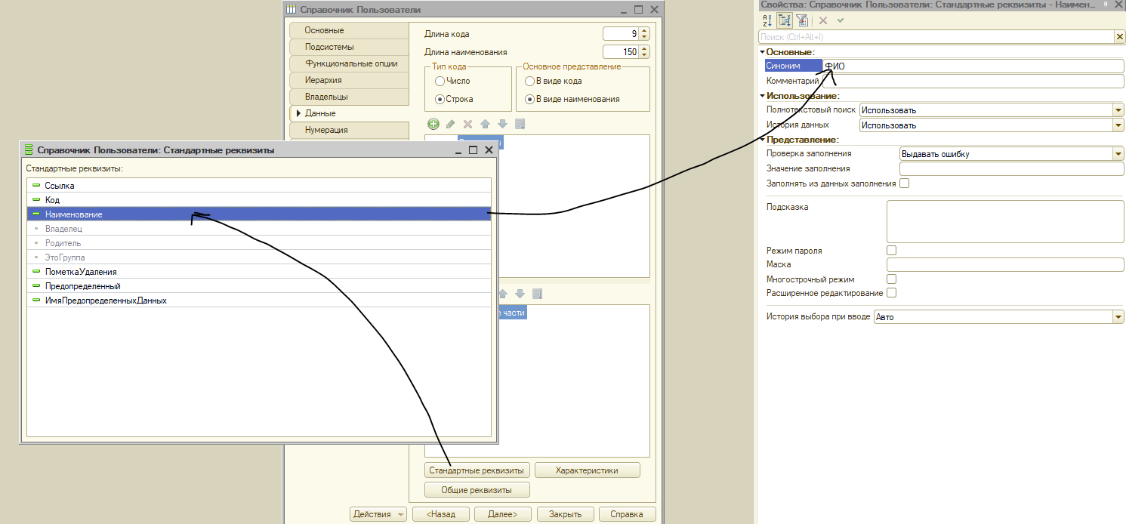

Далее обратимся к файлу Пользователи.csv, который дан нам в ресурсах. Из него мы видим, что должно присутствовать кроме ФИО еще логин, пароль и роль пользователя.
Далее создадим реквизиты Логин (тип Строка, 100, Проверка заполнения – Выдавать ошибку) и Пароль (тип Строка, 100). Проверку заполнения у реквизита Пароль можно не ставить, так как пользователь может не задавать пароль.
Также добавим реквизит Роль (хранит роль пользователя). Предположим, что у нас есть конкретные типы ролей, а они по заданию есть (Менеджер; Мастер; Директор; Администратор). Поэтому создадим их перечислениями.
Создаем Перечисление Роль со значениями: менеджер, мастер, директор, администратор. Для реквизита Роль в справочнике Пользователи укажем ссылочный тип на Перечисление Роли.

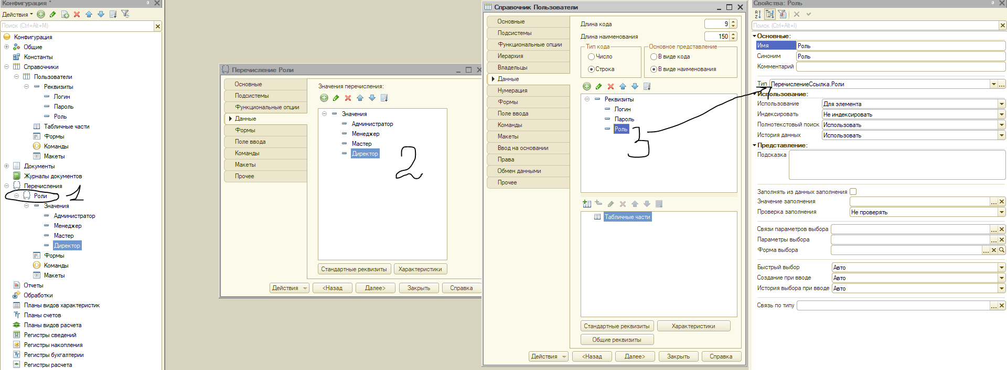

Нам нужен еще один реквизит в справочнике Пользователи – это УникальныйИдентифиатор (тип Уникальный идентификатор). Он необходим нам для проверки существующих записей.
Далее нам необходимо завести непосредственно сами Роли.
Роль Администратор – со всеми правами на конфигурацию, на справочник Пользователи. В роли Администратор еще установим галочку Устанавливать права для новых объектов. Роль Менеджер, Директор и Мастер –права на конфигурацию не даем и на справочник Пользователи тоже. Пока оставляем без изменения. В дальнейшем при создании новых объектов конфигурации будем менять права у ролей.
Далее возвращаемся к справочнику Пользователи и создадим форму элемента. Из формы элемента справочника убираем объект Уникальный идентификатор (удаляем только как объект формы, сам реквизит на сервере у нас остался во вкладке Реквизиты). Реквизиту Наименование даем заголовок ФИО.
Создадим форму списка справочника Пользователи. Объекту формы Наименование мы также дадим псевдоним – ФИО. Вынесем на форму реквизиты Логин, Пароль и Роль.

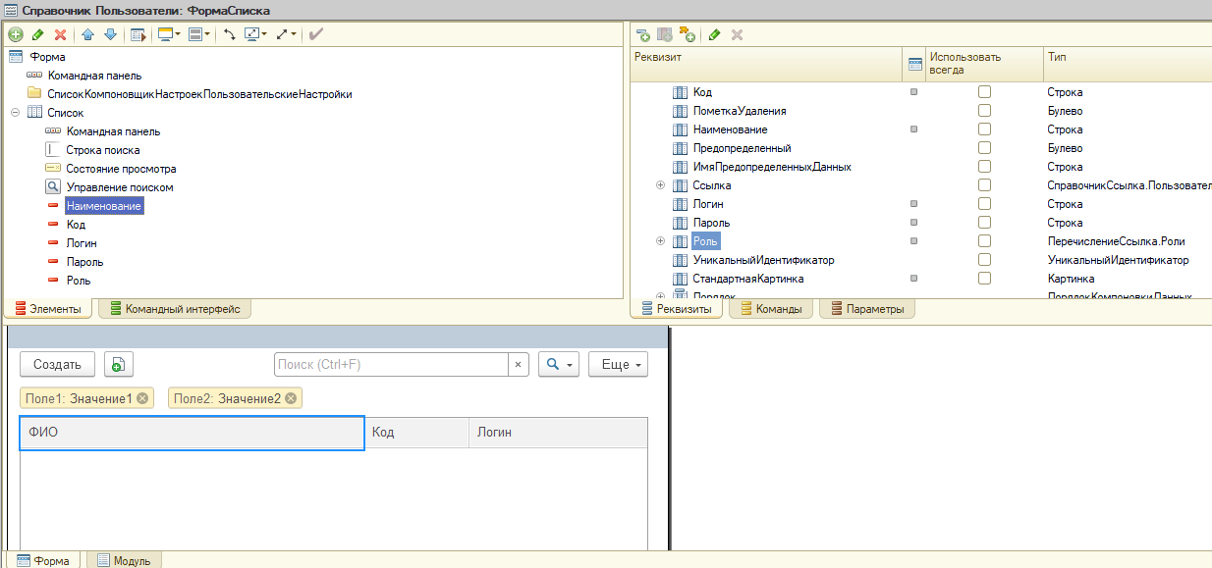
!Не забываем обновлять базу!
Далее внесем пользователей в Список пользователей в саму систему. Внесите любых трех пользователей с разными ролями из файла Пользователи.csv В качестве администратора выберите себя.
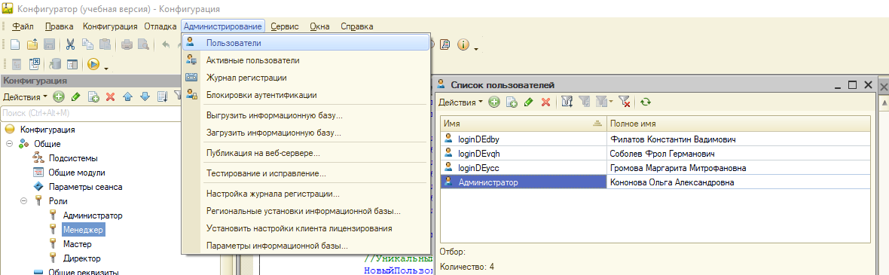

Проверьте правильность выполненного задания в режиме 1С:Предприятие.

Далее необходимо написать код для добавления нового пользователя таким образом, чтобы он отобразился в справочнике Пользователи и в самой системе.
Для этого возвращаемся в форму элемента справочника Пользователи.
Нам необходимо событие ПередЗаписьюНаСервере, т.е. перед тем как создаться все изменения должны записаться в систему.

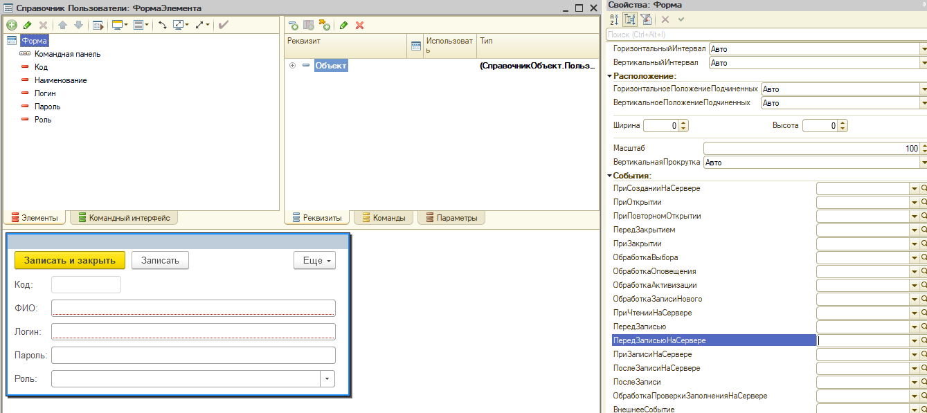

В данной процедуре мы должны сначала сделать запрос, который будет обращаться к записи справочника Пользователи по логину и уникальному идентификатору.
Используя, Конструктор запроса создадим запрос. Для него нам необходимы данные из справочника Пользователи, конкретно Логин и УникальныйИдентификатор. Условие проверки сделаем по Логину.
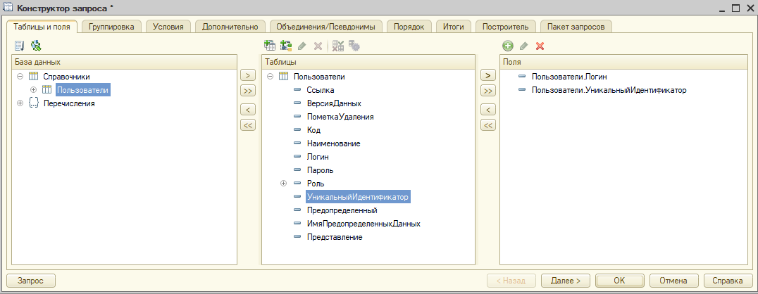
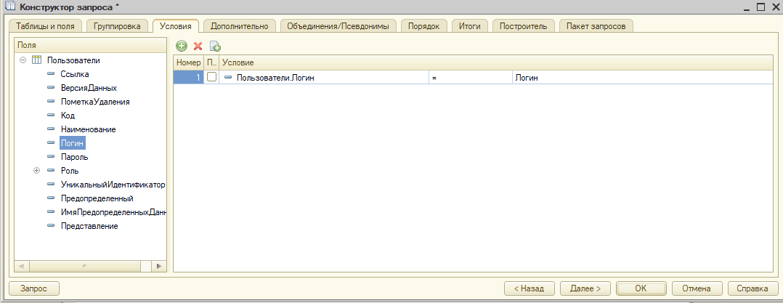

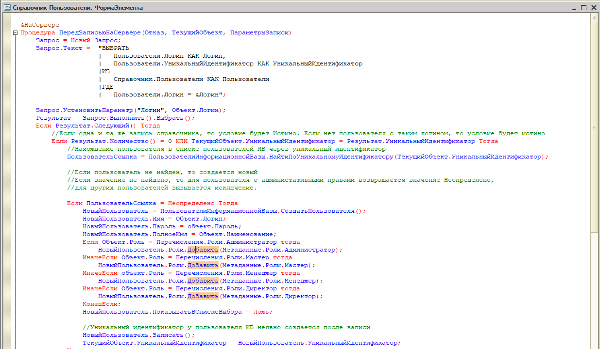
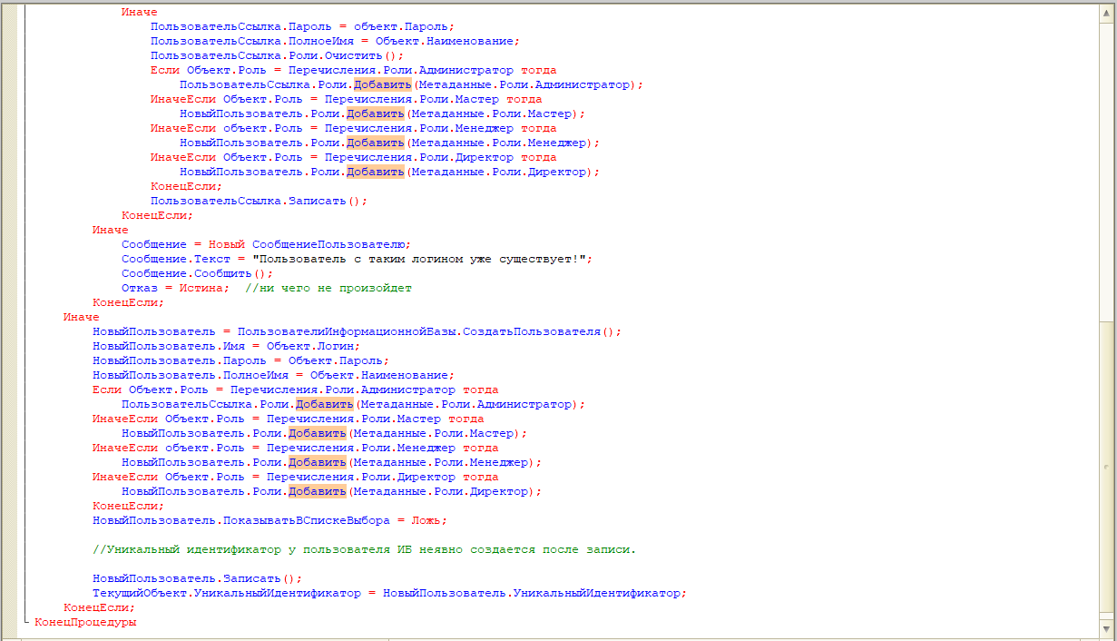

Обновляем ИБ и запускаем в режиме 1С:Предприятие под Администратором.
Пробуем внести нового пользователя согласно файлу Пользователи.csv

Далее создадим интерфейс для разных пользователей. Для создания интерфейса пользователей необходим объект общая форма.
Создадим четыре общие формы для каждой роли.

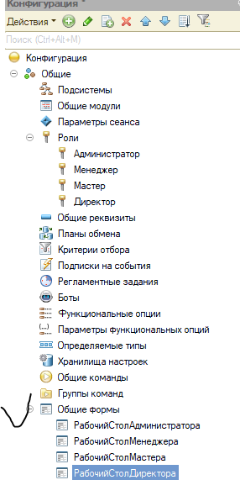

Так как мы добавили новые объекты в конфигурацию, то должны изменить права у ролей на данные объекты. Например, у мастера – просмотр формы РабочийСтолМастера, а остальные формы – недоступны ему. Аналогично выполнить настройку у остальных ролей. В ходе выполнения задания – не забывайте изменять права доступа на объекты у всех ролей!
Так как в нашей конфигурации создан только один справочник, то можно как пример показать создание рабочего стола для администратора. Далее в процессе выполнения задания возвращаемся к заполнению рабочих столов других пользователей.
Выносим на форму команду СправочникПользователи. Командную панель на форме можно отключить – выбрать свойство ее Автозаполнение (снять галочку).

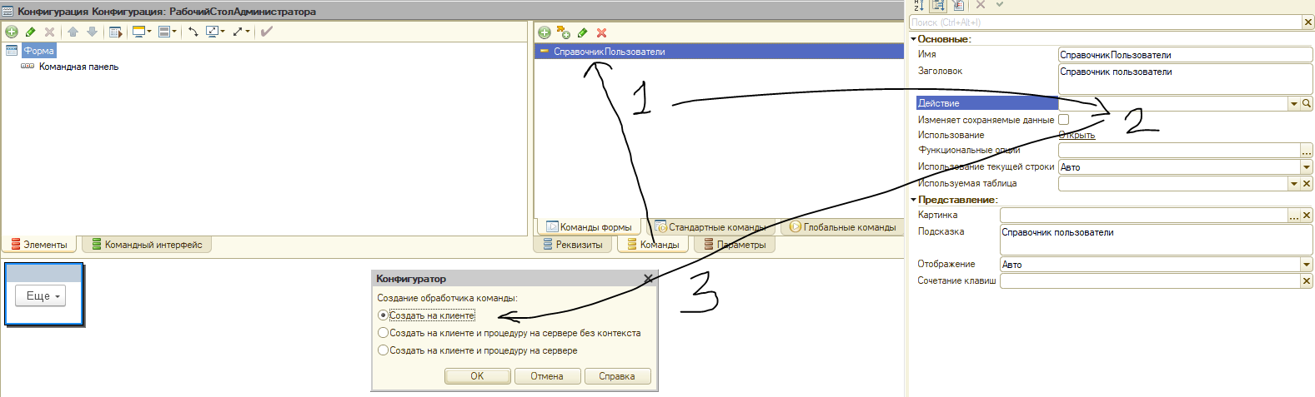

Каждый рабочий стол должен загружаться в соответствии с ролью. Поэтому обращаемся к рабочей области начальной страницы нашей конфигурации.

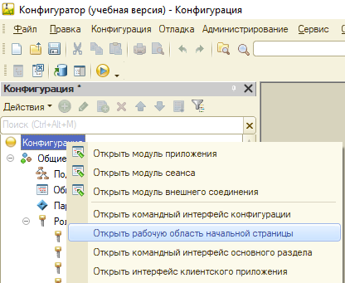

Изменим шаблон начальной страницы на одну колонку.
Добавим общие формы и настроим видимость для каждой.
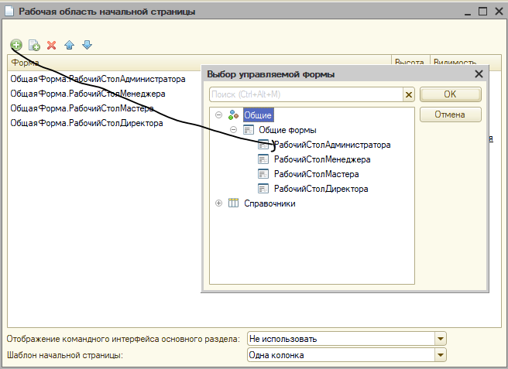
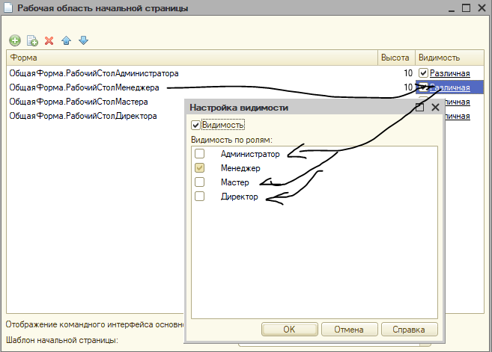

Проверяем работу.
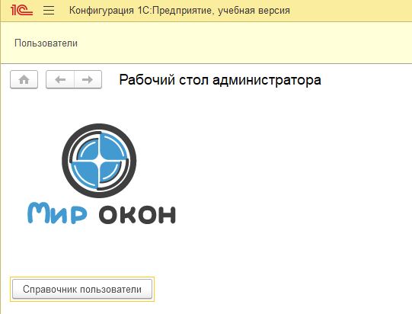

Критерии при оценке данного пункта

B1 | "Авторизация" позволяет решать описанные задачи
 |  | В базе предусмотрено 4 роли: Менеджер, Мастер, Директор, Администратор |  | 0,30
 |  | Создан справочник Пользователей (сотрудников) |  | 0,20
 |  | Справочник Пользователей (Сотрудников) содержит необходимые реквизиты | ФИО, логин (login), пароль(password), роль(role) | 0,30
 |  | Для каждой категории пользователей создано несколько интерфейсов |  | 0,30
 |  | В заголовке окна отображается ФИО авторизованного пользователя |  | 0,50
 |  | Авторизация происходит по ФИО пользователей из справочника |  | 1,00
 |  | При работе приложения отсутствует надпись "Объект не найден" |  | 0,50
 |  | Для решения была использована 1С:Библиотека стандартных подсистем |  | 1,00

Добавление сотрудников
В целях повышения удобства ведения кадрового учета необходимо предоставить пользователю возможность для каждого сотрудника хранить его фотографию. Выбор и просмотр фотографии необходимо осуществлять из формы соответствующего элемента справочника, хранящего информацию о сотрудниках. Сама фотография должна храниться в информационной базе.
Запись фотографии (картинки) в базу должна происходить только при записи самого элемента справочника, а отображение на форме сразу же после успешного выбора, то есть, до записи. В случае если фотография уже сохранена в базе – при открытии карточки сотрудника она должна отобразиться автоматически.
Форма доступна только директору для просмотра и редактирования.

Решение

Для решения данного пункта необходим справочник Сотрудники. Стандартный реквизит Наименование переименовываем в ФИО (синоним), длина 100.
Добавляем реквизит Фото – тип ХранилищеЗначения.
Создаем форму элемента справочника Сотрудники. Добавляем новый реквизит под Фото (тип строка). Выносим на форму реквизиты Код, Наименование и Фото, как на скрине. Оформление выполните самостоятельно.
У объекта Фото свойство Вид выбрать поле картинки.
Подсказка: используя на форме элемент Группа-обычная группа и свойства ее Группировка.
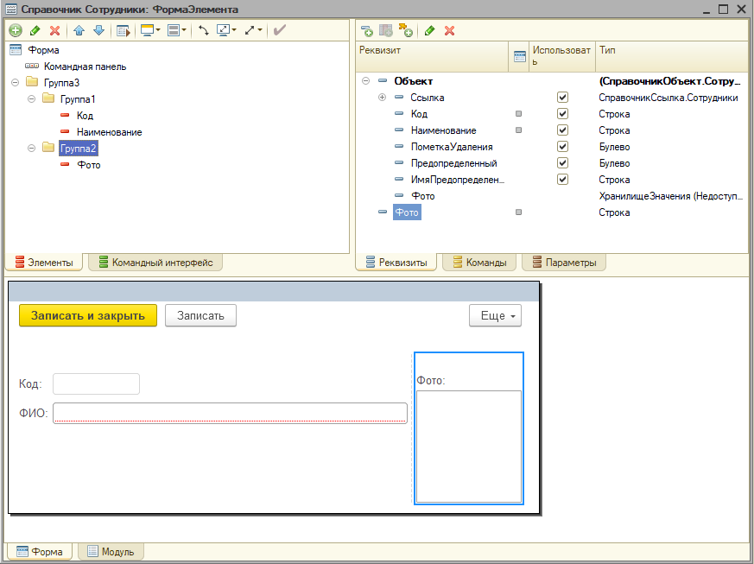
Далее поработаем над действием добавления фото в базу и сохранение ее там.
Сформируйте событие по нажатию по картинке, для этого в свойстве Нажатие элемента Фото нажмите кнопку с изображением лупы.
Выберите создание обработчика события на клиенте.
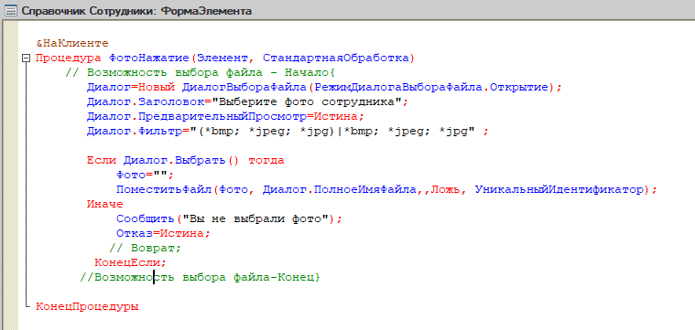

В верхней панели выберите из списка процедуру ПередЗаписьюНаСервере. Так как данные речь идет о сохранение данных, поэтому это должно происходить на сервере.
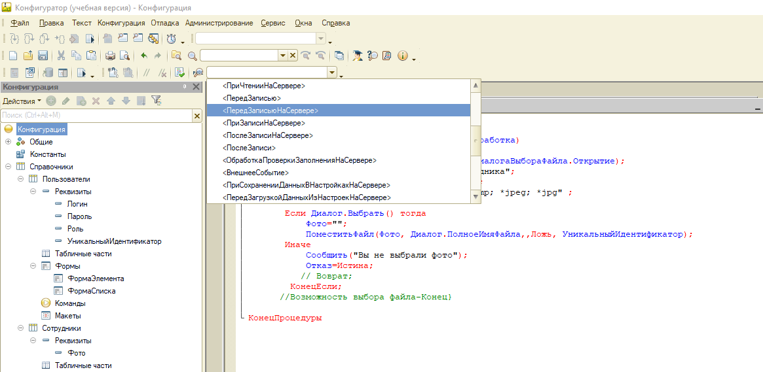

Напишите код помещения данных из реквизита формы Фото в реквизит Фото справочника.

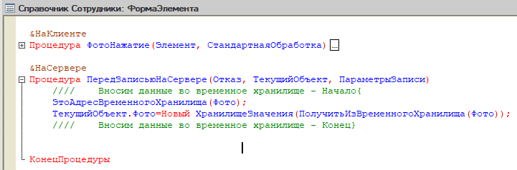

Для отображения сохранённого значения из хранилища значений Фото в реквизит на форме, необходимо создать процедуру при создании. В верхней панеле выберите из списка процедуру ПриСозданииНаСервере.

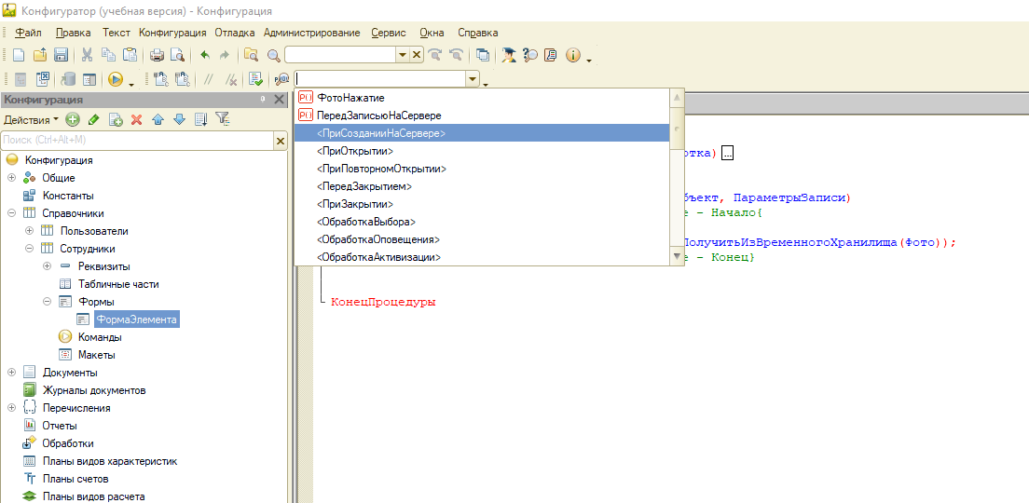

Самостоятельно настроить видимость формы для ролей по заданию.

Критерии при оценке данного пункта:

B2 | "Добавление сотрудников" позволяет решать описанные задачи
 |  | Реализован выбор изображения | На форме элемента справочника реализован выбор картинки | 0,60
 |  | Выбранное изображение отображается для сотрудника | После выбора картинки на форме элемента, она отображается сразу | 0,60
 |  | Выбор изображения не приводит к записи в базу данных | Выбор фото не вызывает никаких записей в базу данных | 0,80
 |  | Отмена выбора изображения обрабатывается корректно | Если пользователь отказался от выбора картинки, состояние формы возвращается в изначальное состояние (как было до начала выбора) | 0,80
 |  | Изображение сохраняется в базу | Выбранная картинка сохраняется в информационную базу корректно (может быть затем оттуда считана) | 0,60
 |  | Выбранное изображение сохраняется в базу в нужный момент | Выбранная картинка сохраняется в информационную базу только при записи элемента справочника | 0,80
 |  | Выбранное изображение сохраняется в базу корректно | Выбранная картинка сохраняется в информационную базу в реквизит типа ХранилищеЗначения | 0,80
 |  | Существующее в базе изображение отображается корректно | Если изображение в базе уже есть, при открытии карточки оно отображается сразу | 0,60
 |  | Корректно распределены права для каждой из ролей и настроен интерфейс | Форма доступна только директору для просмотра и редактирования. | 0,80

Литература:
            - Хрусталева, Е.Ю. Разработка сложных отчетов в «1С: Предприятие 8». Система компоновки данных / Е.Ю. Хрусталева. – Москва: ООО 1С-Паблишинг, 2021. – 486 с.
            - Хрусталева, Е.Ю. Язык запросов «1С: Предприятия 8» / Е.Ю. Хрусталева. – Москва: ООО 1С-Паблишинг, 2022. – 378 с.
            - Хрусталева, Е.Ю. 1C: Предприятие 8.3. Практическое пособие разработчика. Примеры и типовые приемы. / Е.Ю. Хрусталева, М.Г. Радченко. – Москва: ООО 1С-Паблишинг, 2021. – 965 с.
            - Хрусталева, Е.Ю. Технологии интеграции 1С:Предприятия 8.3 / Е.Ю. Хрусталева, М.Г. Радченко. – Москва : ООО 1С-Паблишинг, 2022. – 503 с.
            - Хрусталева, Е.Ю. Расширения конфигураций. Адаптация прикладных решений с сохранением поддержки в облаках и на земле. Разработка в системе «1С:Предприятие 8.3». / Е.Ю. Хрусталева, М.Г. Радченко. – Москва : ООО 1С-Паблишинг, 2023. – 287 с.

